1. Pela lei de Laplace, sabemos que
P = $\frac{Número de casos favoráveis}{Número de casos possíveis}$.
Neste caso, existem seis casos possíveis (André e Bernardo, André e Custódio, André e Daniel, Bernardo e Custódio, Bernardo e Daniel, Custódio e Daniel) e existe apenas um caso favorável (André e Custódio).
Assim, P = $\frac{1}{6}$.

2.
2.1. $\overline{B}$ = {1, 5, 9, 11}
2.2. Como A ∩ B = {7}, então A ∩ B ≠ ∅.
Logo, os acontecimentos A e B não são incompatíveis.

3.
3.1. Como h é uma função quadrática, h é do tipo y = ax².
Por outro lado, como o ponto B(1, 3) pertence ao gráfico de h, temos 3 = a × 1², ou seja, a = 3.
Assim, h(x) = 3x².
3.2. O ponto C tem a mesma ordenada de B e a sua abcissa é simétrica da abcissa de B. Assim, o ponto C tem coordenadas (–1, 3).
O ponto D pertence ao gráfico de g e tem ordenada 3. Assim, temos g(x) = 3, ou seja, – x + 14 = 3
⇔ – x = 3 – 14
⇔ – x = –11
⇔ x = 11
C.S. = {11}
Assim, o ponto D tem coordenadas (11, 3).
3.3. A_{[ABD]} = $\frac{\overline{BD}×h}{2}$
Como B tem abcissa 1 e D tem abcissa 11, $\overline{BD}$ = 11 – 1 = 10.

Para determinar a altura do triângulo, temos de determinar a ordenada do
ponto A.
Como o ponto A é o ponto de interseção dos gráficos de g e h, temos:
3x² = –x + 14
⇔ 3x² + x – 14 = 0
⇔ x = $\frac{-1±\sqrt{1^{2}-4×3×14}}{2 × 3}$
⇔ x = $\frac{-1±\sqrt{1+168}}{6}$
⇔ x = $\frac{-1±\sqrt{169}}{6}$
⇔ x = $\frac{-1±13}{6}$
⇔ x = $\frac{-1-13}{6}$ ∨ x = $\frac{-1+13}{6}$
⇔ x = $-\frac{14}{6}$ ∨ x = $\frac{12}{6}$
⇔ x = $-\frac{7}{3}$ ∨ x = 2
C.S. = $\left\{-\frac{7}{3},2\right\}$
Como o ponto A tem abcissa positiva,
x = 2.
Como g(2) = – 2 + 14 = 12, A tem coordenadas (2, 12).
Assim, h = 12 – 3 = 9.
Logo, A_{[ABD]} = $\frac{10×9}{2}$ = 45 u.a.

4. Os gráficos das funções y = ax² e y = bx² são parábolas com a concavidade voltada para cima. Assim, a > 0 e b > 0.
O gráfico da função y = cx² é uma parábola com a concavidade voltada para baixo e, por isso, c < 0.
Assim, a × b × c < 0 e a opção correta é a [D].

5. –5(x² – 16) = 0
⇔ x² – 16 = 0
⇔ x² = 16

⇔ x = ±$\sqrt{16}$
⇔ x = 4 ∨ x = –4
C.S. = {–4, 4}

6.
6.1. Se k = 2, temos:
2x² + 2x – 4 = 0
⇔ x = $\frac{-2±\sqrt{2^{2}-4×2×\left(-4\right)}}{2 × 2}$
⇔ x = $\frac{-2±\sqrt{4+32}}{4}$
⇔ x = $\frac{-2±\sqrt{36}}{4}$
⇔ x = $\frac{-2±6}{4}$
⇔ x = $\frac{-2-6}{4}$ ∨ x = $\frac{-2+6}{4}$
⇔ x = $-\frac{8}{4}$ ∨ x = $\frac{4}{4}$
⇔ x = – 2 ∨ x = 1
C.S. = {– 2, 1}
6.2. Como a equação tem uma única solução, então Δ = 0.
Assim, k² – 4 × 2 × (– 2k) = 0
⇔ k² + 16k = 0
⇔ k(k + 16) = 0
⇔ k = 0 ∨ k + 16 = 0
⇔ k = 0 ∨ k = – 16
C.S. = {– 16, 0}
R.: k = 0 ∨ k = – 16

7. Se $\overline{AB}$ = x, então $\overline{BC}$ = x + 5.
Como A_{[ABCD]} = 36 cm² e A_{[ABCD]} = $\overline{BC}$ × $\overline{AB}$, temos que $\overline{BC}$ × $\overline{AB}$ = 36.
Assim, x × (x + 5) = 36
⇔ x² + 5x = 36
⇔ x² + 5x – 36 = 0
⇔ x = $\frac{-5±\sqrt{5^{2}-4×1×(-36)}}{2×1}$

⇔ x = $\frac{-5±\sqrt{25+144}}{2}$
⇔ x = $\frac{-5±\sqrt{169}}{2}$
⇔ x = $\frac{-5±13}{2}$
⇔ x = $\frac{-5-13}{2}$ ∨ x = $\frac{-5+13}{2}$
⇔ x = $-\frac{18}{2}$ ∨ x = $\frac{8}{2}$
⇔ x = – 9 ∨ x = 4
C.S. = {– 9, 4}
Como x > 0, x = 4.
Assim, $\overline{AB}$ = 4 cm e $\overline{BC}$ = 4 + 5 = 9 cm.
Logo, P_{[ABCD]} = 2 × 4 + 2 × 9 = 8 + 18 = 26.
R.: P_{[ABCD]} = 26 cm.

8.
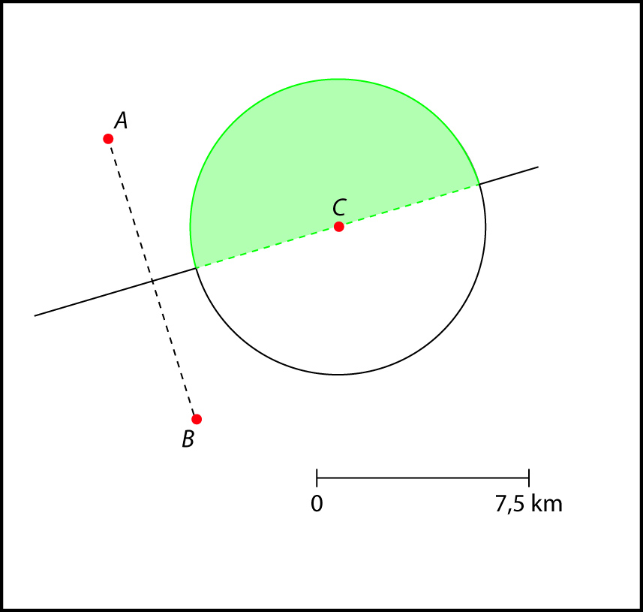

9. Hipótese: Um triângulo é retângulo.
Tese: A soma dos quadrados das medidas dos catetos é igual ao quadrado da medida da hipotenusa.

10.
10.1.
a) Paralelas.
b) Concorrente.
c) Perpendiculares.
10.2. A reta AF.

10.3. A reta BC é perpendicular às retas DC e CH, que são retas concorrentes contidas no plano DCH.
Logo, a reta BC é perpendicular ao plano DCH.
10.4. Seja a a aresta do cubo. Como a base da pirâmide é uma face do cubo e a altura da pirâmide é igual à aresta do cubo, V_{Pirâmide} = $\frac{1}{3}$ Ab × h = $\frac{1}{3}$ a² × a = $\frac{1}{3}$a³.
Como V_{Sólido} = 36, temos:
V_{Cubo} + V_{Pirâmide} = 36
⇔ a³ + $\frac{1}{3}$a³ = 36
⇔ $\frac{4}{3}$a³ = 36
⇔ 4a³ = 108
⇔ a³ = 27
⇔ a = $\sqrt[3]{27}$
⇔ a = 3
Logo, A_{[ABCD]} = a², ou seja, A_{[ABCD]} = 3² = 9.
R.: A_{[ABCD]} = 9 cm².

11.
11.1. $\hat{BDA}$ = 360º – $\hat{AB}$.
Como ACB é um ângulo inscrito,
$\hat{AB}$ = 2 × 29º = 58º.
Assim, $\hat{BDA}$ = 360º – 58º = 302º.
11.2. O triângulo [ABC] é um triângulo retângulo porque CBA é um ângulo inscrito numa semicircunferência, logo é reto.

11.3. Consideremos o triângulo [ABC]. Como [ABC] é um triângulo retângulo e a soma das amplitudes dos ângulos internos de um triângulo é 180º,
BÂC = 180º – 90º – 29º = 61º
Como BAC e BDC são ângulos inscritos no mesmo arco, têm a mesma amplitude.
Assim, x = 61º.

12. 3 – $\frac{1-3x}{2}$ ≥ $\frac{1}{3}$(x – 1)
⇔ 3 – $\frac{1-3x}{2}$ ≥ $\frac{1}{3}$x – $\frac{1}{3}$
⇔ 18 – 3 + 9x ≥ 2x – 2
⇔ 9x – 2x ≥ – 2 – 18 + 3
⇔ 7x ≥ – 17
⇔ x ≥ $-\frac{17}{7}$
C.S. = $\left[-\frac{17}{7},+∞\right[$

13. [–5, 4[ ∩ ℕ = {1, 2, 3}.
Logo, a opção correta é a [D].

14.
14.1. – 1
14.2. Como A ∩ B = $\left\{-\frac{3}{2}\right\}$, então $-\frac{3}{2}$ pertence ao conjunto B.
Logo, a opção correta é a [B].

